3131 de

URREA MARTINEZ DAVID ALEJANDRO
Fecha de creación | 2021-05-31 14:45:19
Mensaje | 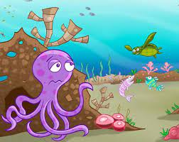  la gratitud es un sentimiento de estimación y de reconocimiento que una persona tiene a quien le ha echo un favor o prestado un servicio en el cuento me di cuenta que no importa lo grande o pequeño queseas siempre habra alguien que te ayudara a salir de un apuro sin esperar nada a cambio siempre hay que hacerlo de buena voluntad

